4. RAZRED, LUM, 6. 4. 2020
Pozdravljeni!
Vse »zamudnike« prosim, da mi ta teden pošljejo slike vseh likovnih izdelkov (tihožitje, velikonočni zajček in jajčka). Ko bom prejela vse slike, bom objavila 2. in 3. razredni pano.
Danes oz. ta teden vas čaka IZDELAVA VELIKONOČNIH VOŠČILNIC. Lahko jih naredite iz različnih materialov. Narejene izdelke mi posredujte do četrtka, 9. 4. 2020.
Voščilnico oblikujte, opremite s primernim besedilom in ustrezno sliko.
Bodite ustvarjalni in uporabite gradiva, ki jih imate doma. Posredujem nekaj idej:
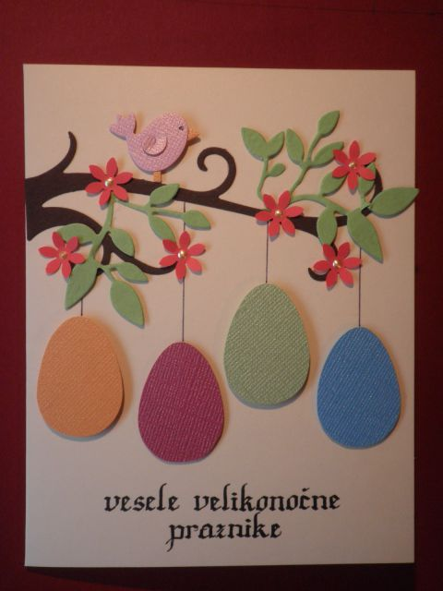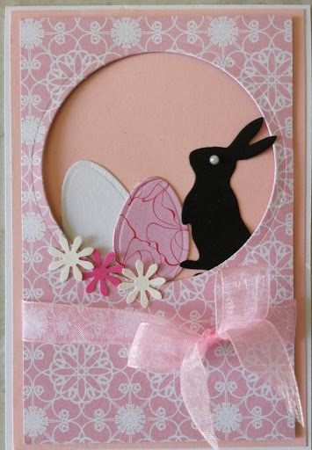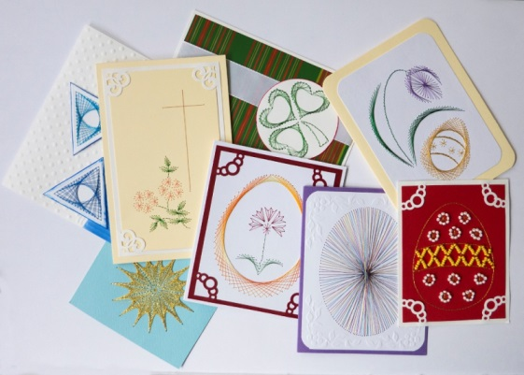
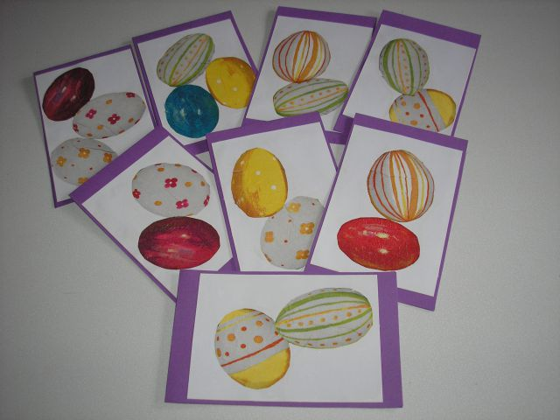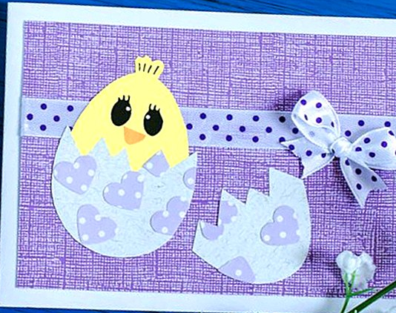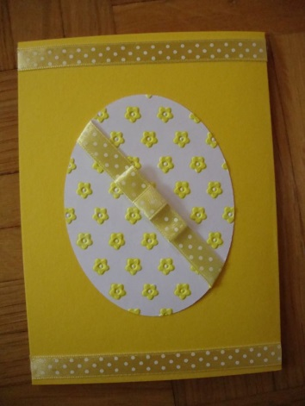
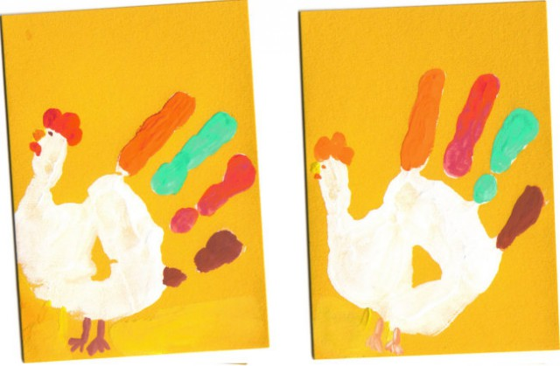
INČONOKILEV IKINZARP

